绝密 ★ 考试结束前

全国2014年4月高等教育自学考试

软件工程试题

课程代码：02333
一、单项选择题（更多科目请访问http://zk.ikaoti.cn/zikao.htm）（本大题共l5小题，每小题2分，共30分）
在每小题列出的四个备选项中只有一个是符合题目要求的，请将其选出并将“答题纸”的相应代码涂黑。错涂、多涂或未涂均不得分。
1．能“标识系统要解决的问题”的模型是
A．部署模型 B．设计模型
C．概念模型 D．实现模型
2．初始需求发现技术中，可能导致超出项目成本和进度限制的是
A．自悟 B.交谈
C．提炼 D．观察
3．销售系统，应能产生销售报表，这是软件的
A．功能需求 B．性能需求
C．设计约束 D．外部接口需求
4．详细设计工具中，盒图是指
A．PAD图 B．HIPO图
C．程序流程图 D．N-S图
5．题5图为一个飞机票预定系统的数据流图，图中“旅客”是
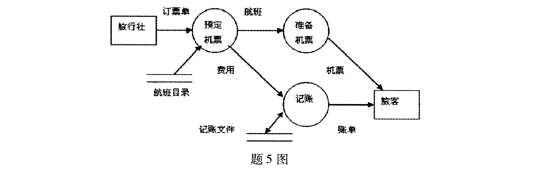
A．数据流 B．加工
C．数据存储 D．数据潭
6．在下列耦合中，耦合度最弱的是
A.内容耦合 B．数据耦合
C．公共耦合 D．控制耦合
7．下列的内聚类型中，按关联程度从低到高的顺序给出的是
A．逻辑内聚、过程内聚、功能内聚 B．过程内聚、功能内聚、逻辑内聚
C.过程内聚、逻辑内聚、功能内聚 D．功能内聚、过程内聚、逻辑内聚
8．题8图中，扇出为3的模块是
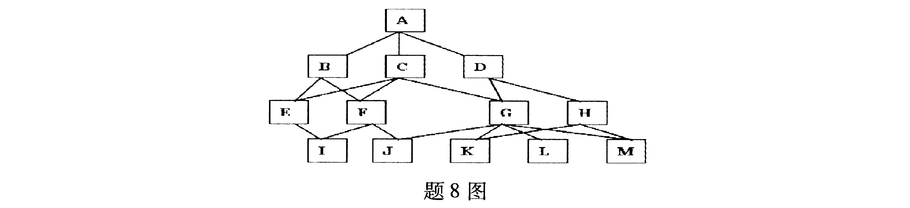
A.模块A和G B．模块C和G
C．模块A和C D．模块C和H
9．UML表达关系的术语中，关联是一类特定的
A．扩展 B．细化
C．依赖 D．泛化
10．根据RUP测试活动，输入为测试用况、测试过程、实现模型，活动为实现测试，则输出为
A．测试计划 B．测试过程
C．测试评价 D．测试构件
11．希望确定软件实现的功能是否与需求规格说明书一致，需进行
A．单元测试 B．有效性测试
C．系统测试 D．集成测试
12．在《ISO/IEC软件生存周期过程12207-1995》中，属于组织过程的是
A．文档过程 B．验证过程
C．维护过程 D．管理过程
13．瀑布模型是一种
A．适用于需求被清晰定义的项目 B．快速构造产品第一版本的好方法
C．适合于大型团队迭代开发的模式 D．支持面向对象技术的创新模型
14．在软件生存周期模型中，可减少用户需求变更的软件开发模型是
A．演化模型 B．增量模型
C．喷泉模型 D．螺旋模型
15.CMMI能力等级中，第0级为最低等级，其第2级是
A．已执行级 B．已定量管理级
C．已定义级 D．已管理级
非选择题部分
注意事项：
用黑色字迹的签字笔或钢笔将答案写在答题纸上，不能答在试题卷上。
二、填空题（本大题共10小题，每小题2分，共20分）
16．从事软件开发实践和软件工程项目管理的思想基础是______。
17．需求规约的技术核心是______。
18．总体设计分为3个阶段，第一阶段为______。
19．理论上，最基本的结构化程序设计的控制结构只有两种：______和______。
20.UML不是特定的软件开发方法学，而是一种可视化的______。
21.RUP的迭代、增量式开发是______模型的一个变体。
22．软件测试的第二目标是______。
23．提高模块的内聚程度，可简化______测试。
24．过程管理包括过程建立、_______和过程改进。
25.CMMI应用于一个组织过程改善的成熟度等级有______个。
三、简答题（本大题共6小题，每小题5分，共30分）
26．简述软件工程的概念与发展。
27．简述需求的概念和基本性质。
28．简述以结构化分析方法建立系统功能模型的建模工具和建模过程。
29．简述顺序图的概念、构成和主要作用。
30.简述增量模型的优缺点。
31．简述CMMI模型支持的两种过程改善路径。
四、综合应用题（本大题共2小题，每小题10分，共20分）
32．有一家教管理系统，其要求的功能如下：家教老师可以注册本人信息、修改本人资料、浏览家教信息、搜索家教信息；家教学生可以注册本人信息、修改本人资料、浏览家教信息、搜索家教信息；家教管理员可以登录、登记家教信息、发布网站公告、处理家教信息。
请根据需求，画出该系统的用况图。
33．设被测试程序的流程图为题33图，请完成：
(l)什么是语句覆盖？什么是路径覆盖？
(2)给出实现语句覆盖的测试用例，并标明程序的执行路径。
(3)给出实现路径覆盖的测试用例，并标明程序的执行路径。
